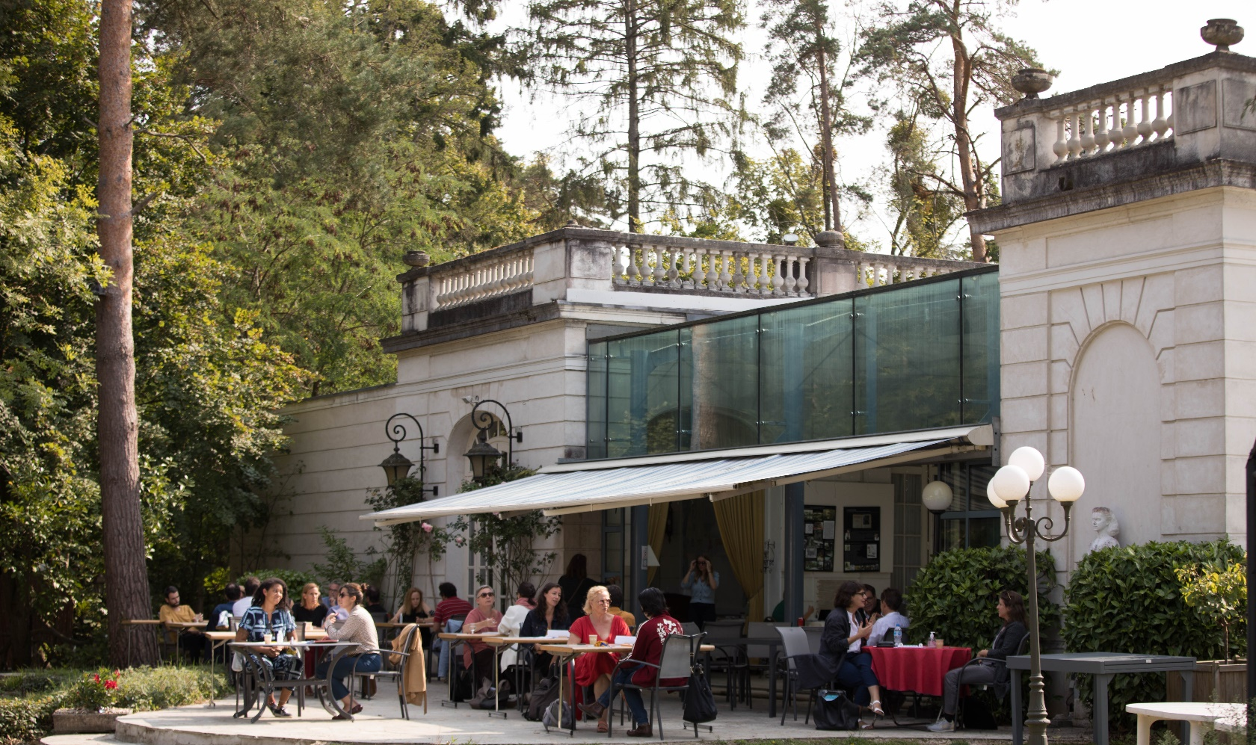

FORMULAIRE DE CANDIDATURE
Résidences 2022

Titre du projet : _______________________________________________________________

- Long métrage fiction |  | - Long métrage documentaire | - Ouvrage sur le cinéma
Porteur du projet | Nom : ______________________________________________________________________
 | Prénom :____________________________________________________________________

NOTICE
A lire attentivement
Nature de l’aide :
- Il s’agit d’un accueil en résidence d’une durée maximale de 50 jours fractionnables, en pension complète au Moulin d’Andé, avec accès à l’ensemble de l’infrastructure et aux installations informatiques et vidéos du Moulin d’Andé. Ce crédit de temps peut être partagé avec le co-auteur éventuel ou tout collaborateur au projet (sous réserve qu’il soit indiqué dès le dossier de candidature). Tout autre accompagnant dont le producteur éventuel se verra facturé son séjour aux tarifs de l’association.
- Les lauréats bénéficient également de l’accompagnement d’un professionnel confirmé grâce à des consultations (entre 2 et 6 rendez-vous maximum). Le consultant ainsi que la durée de résidence sont déterminés en fonction des besoins du lauréat lors de la commission de sélection et validé avec le lauréat lors du week-end d’intégration.
- Un week-end d’intégration et un week-end d’au revoir, obligatoires, encadrent l’entrée et la sortie en résidence et permettent aux lauréats de se rencontrer, de prendre connaissance des projets de chacun et d’exprimer leurs besoins pour le bon développement de leurs projets.
- 4 séminaires thématiques ponctuent également l’année de résidence.
- Les lauréats participent également aux rencontres professionnelles du CECI, organisées chaque année à la mi-septembre, qui rassemblent une trentaine de professionnels autour de leurs projets

Conditions de participation :
Ces conditions sont des critères d’éligibilité : toute candidature ne répondant pas à la totalité des critères ne pourra être retenue.
- Être l’auteur original du projet. Dans le cas d’une adaptation, présenter une option sur la cession des droits de l’œuvre.
- Le projet doit être écrit en langue française et présenté par un auteur ou des co-auteurs francophones.
- Un projet refusé lors d’une commission antérieure ne peut en aucun cas être redéposé, sauf s’il était incomplet lors du dépôt ou sur décision exceptionnelle de la direction artistique du CECI.
- L’auteur ou les co-auteurs ne peuvent proposer qu’un seul projet par session.
- Si un auteur a déjà été lauréat d’une résidence, il lui est possible de déposer un nouveau dossier, à condition d’avoir réalisé le projet pour lequel il a précédemment obtenu l’aide ou à condition de pouvoir justifier de l’abandon du projet pour lequel il a obtenu l’aide au minimum 5 ans auparavant.
- Un auteur ne peut bénéficier de plus de 3 résidences successives.
Modalités de sélection :
Le comité de sélection est composé de huit professionnels confirmés et en activité. Sa composition est tenue confidentielle jusqu’à la proclamation des résultats. La sélection se déroule en deux tours. Lors de la présélection, les membres du comité retiennent une trentaine de projets qui sont examinés en commission plénière. Si plus de 10 candidats ont retenus l’attention du comité de sélection lors de la commission plénière, une troisième tour pourra être organisé pour rencontrer les candidats.
Calendrier de l’appel à candidature 2021 :
- Formulaire disponible en ligne du 18 septembre au 17 octobre 2021
- Clôture de l’appel à candidature le 17 octobre minuit
- Annonce des résultats de la présélection début novembre 2021
- Annonce des résultats de la commission plénière : début décembre 2021
- Rendez-vous avec le comité de sélection (à Paris) : mi-décembre 2021
Les résultats sont communiqués exclusivement par mail. Les candidats dont le dossier n’a pas été retenu disposeront d’une note de synthèse personnalisée motivant la décision du jury (sous 2 mois). En aucun cas le CECI ne restituera les dossiers et pièces jointes qui lui auront été adressés.
Organisation de la résidence 2021 :
Week-end d’intégration : 15- 16 janvier  Session 1 : 17 au 27 février  Session 2 : 7 au 20 février  Session 3 : 1er au 11 mars  Session 4 : 21 au 31 mars | Session 5 : 11 au 21 avril  Session 6 : 9 au 21 mai  Session 7 : 5 au 15 juin  Session 8 : 4 au 16 juillet  Session 9 : 15 au 25 août | Session 10 : 12 au 22 septembre  Session 11 : 17 au 27 octobre  Session 12 : 7 au 19 novembre  Session 13 : 1er au 12 décembre  Week-end d’au revoir : 12-13 janvier 2023
DOCUMENTS A JOINDRE AU DOSSIER
Veuillez respecter la nomenclature et l’ordre des documents indiqués ci-dessous. Tout dossier qui ne respecterait pas les consignes établies ne pourra être examiné par le jury. L’ensemble du dossier est à envoyer à residence-francophone@moulinande.asso.fr
LES ELEMENTS OBLIGATOIRES
- La page de garde et la fiche d’inscription dûment remplies

- Présentation succincte de votre projet :
- Pour un long métrage de fiction : 1 synopsis d’une page MAXIMUM, un traitement de 10 pages MAXIMUM numérotées, un enchainement de scènes dialoguées (5 pages MAXIMUM) si l’état d’avancement du projet le permet.
- Pour un long métrage documentaire : 1 synopsis d’une page MAXIMUM, une présentation libre de 10 pages MAXIMUM numérotées, à laquelle peuvent s’ajouter 5 pages de visuels, d’extraits de textes, d’éléments de recherches…
- Pour un ouvrage ou un essai : un résumé d’une page MAXIMUM et une présentation libre de 10 pages MAXIMUM numérotées.

- Une lettre d’intention pour la résidence : En 1 page MINIMUM et 3 pages MAXIMUM, faites part de la nature de l’attachement à votre projet, de votre analyse de la version présentée, des éventuelles difficultés rencontrées, de vos axes d’écriture ou de réécriture ainsi que tu type de soutien dont vous pensez avoir besoin.

- La lettre d’engagement : en signant ce document, vous vous engagez à séjourner au Moulin d’Andé et à partager la vie quotidienne de l’association en cas de sélection (une convention de résidence sera remise aux lauréats lors du week-end d’intégration définissant les droits et obligations diverses).

- La fiche statistique : dans laquelle vous nous indiquez où vous avez pris connaissance de notre appel à candidature.

- Un Curriculum vitae

- Un lien vers votre précédent film si existant

LES ELEMENTS FACULTATIFS (ANNEXES)
Chaque candidat est libre de joindre d’autres pièces à son dossier de candidature à la seule condition que le dossier final n’excède pas 35 pages. Le jury n’est pas tenu de lire les éléments indiqués en annexes. Exemple de documents :
- Note de réalisation : de 3 pages MAXIMUM, que vous pouvez compléter par une fiche technique d’une page MAXIMUM.
- Les accords de production ou débouchés pressentis : il n’est pas obligatoire d’avoir une production lorsque vous postulez à la résidence.
- Des éléments visuels ou moodboard: dans la limite de 3 pages MAXIMUM
- Les autres partenaires du projet

A chaque étape de la sélection, vous serez contacté par courriel pour vous informer de la décision du jury. En l’absence de nouvelles de notre part au-delà de 3 jours suivant la date qui vous a été indiquée, n’hésitez pas à nous contacter au numéro qui figure dans les contacts ci-dessous.
Contacts_____________________________________________________________
Le Moulin d’Andé – CECI  Centre des écritures cinématographique  65 rue du Moulin  27430 Andé | Nous joindre :  ceci@moulinande.asso.fr  02 32 59 70 02 / 06 35 36 60 10  Du lundi au vendredi de 9h à 13h et de 14h à 17h

Adèle Lapôtre  Coordinatrice du CECI | Catherine Bizern  Directrice artistique du CECI | Suzanne Lipinska  Présidente du Moulin d’Andé
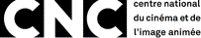
Sont partenaires du CECI : le Ministère de la Culture, le Centre National du Cinéma et de l’Image animée, la Région Normandie, le Département de l’Eure.

FICHE D’INSCRIPTION
Auteur ______________________________________________________________
Prénom : | Nom :
Pseudonyme (le cas échéant) :
Adresse :
Code postal : | Commune :
Téléphone :
Courriel :
Nationalité :
Date et lieu de naissance :

Statut(s) professionnel(s) :
- Auteur | - Intermittent | - Salarié à temps plein
- Indépendant | - Etudiant | - Salarié à temps partiel
- Maison des Artistes | - En recherche d’emploi | - Autres

Co – auteur / collaborateur______________________________________________
Prénom : | Nom :
Pseudonyme (le cas échéant) :
Adresse :
Code postal : | Commune :
Téléphone :
Courriel :
Nationalité :
Date et lieu de naissance :

Statut(s) professionnel(s) :
- Auteur | - Intermittent | - Salarié à temps plein
- Indépendant | - Etudiant | - Salarié à temps partiel
- Maison des Artistes | - En recherche d’emploi | - Autres

Le projet_____________________________________________________________
BOURSES / AIDES OBTENUES ET/ OU DEMANDEES POUR CE PROJET
Nom de la bourse / Aide | Date d’obtention | Organisme

SEJOURS DE RESIDENCE OBTENUS ET / OU DEMANDE POUR CE PROJET :
Titre du projet | Dates | Lieux

Durée souhaitée de résidence au Moulin d’Andé pour ce projet (entre 15 et 50 jours) : _______________________________________
LETTRE D’ENGAGEMENT

Je, soussigné
Nom : ____________________________________________
Prénom : __________________________________________ ,
m’engage par la présente à réellement séjourner au Moulin d’Andé durant l’année 2020 en cas de sélection, sur la base du nombre de jours qui me sera proposé, et à partager la vie quotidienne du lieu pendant mes séjours (présence aux repas, respect des règles de vie en collectivité, du matériel mis à disposition, etc).

Fait à : ____________________
Le : _______________________
Signature :

FICHE STATISTIQUES

Comment avez-vous été informé de cet appel à candidature ?
- Par le bouche à oreille – Préciser :
- Par les réseaux sociaux – Lequel :
- Via un site internet – Lequel :
- Par mailing - Préciser :
- Par la presse – Média :
- Par une école – Laquelle :
- Par une maison de production – Laquelle :
- Par une association / un festival – Lequel :
- Autres – Préciser :

